ГУАП
КАФЕДРА № 42
ОТЧЕТ
ЗАЩИЩЕН С ОЦЕНКОЙ
ПРЕПОДАВАТЕЛЬ
доцент, к.т.н. |  |  |  | А.В. Бржезовский
должность, уч. степень, звание |  | подпись, дата |  | инициалы, фамилия

ОТЧЕТ О ЛАБОРАТОРНОЙ РАБОТЕ № 2

Идентификация действующих лиц и вариантов использования

по курсу: Разработка и анализ требований
РАБОТУ ВЫПОЛНИЛ
СТУДЕНТ гр. № | 4321 |  |  |  | Г.В. Буренков
 |  |  | подпись, дата |  | инициалы, фамилия

Санкт-Петербург 2026

СОДЕРЖАНИЕ
ВВЕДЕНИЕ 3
1 Задание 4
2 Разбор бизнес-процесса 5
2.1 Ход процесса 5
2.2 Схема процесса 5
3 Список внешних событий 7
4 Действующие лица и варианты использования 8
4.1 Вывод из процесса и событий 8
4.2 Диаграмма вариантов использования 9
5 Эскизные спецификации 10
5.1 Принять товар на склад 10
5.2 Зарезервировать товар под заказ 11
5.3 Отгрузить зарезервированный товар 12
5.4 Оформить реализацию 12
5.5 Скорректировать остаток по акту 13
ЗАКЛЮЧЕНИЕ 15

ВВЕДЕНИЕ
Работа продолжает документ о концепции и границах информационной системы учёта реализации товаров со склада. Там зафиксированы расхождение остатков склада и отдела продаж, цели БЦ-1–БЦ-3 и функции FEAT1–FEAT11. Здесь по тому же складу выделяются действующие лица и варианты использования.
Выявление сделано двумя техниками разбора бизнес-процесса: схемой процесса и списком внешних событий. Из шагов схемы и из событий выведены действующие лица и варианты использования. Эскизная спецификация составлена для приёмки, резерва, отгрузки, реализации и сверки остатка.

1 Задание
Нужно смоделировать бизнес-процесс учёта реализации товаров со склада, по схеме процесса и по внешним событиям определить действующих лиц и варианты использования и составить на них эскизные спецификации. Спецификация краткая: идентификатор, имя, основное действующее лицо, участники, предусловия, постусловия, основной сценарий и расширения.

2 Разбор бизнес-процесса
2.1 Ход процесса
Склад один. Доступный остаток равен учётному минус резерв. Сейчас то же движение товара проходит через таблицы и бумажные накладные, поэтому остаток склада и обещания отдела продаж расходятся. В целевом процессе каждое действие оставляет документ в одной системе.
Поставщик привозит партию. Кладовщик принимает её по входящей накладной и увеличивает остаток. Покупатель просит товар у менеджера по продажам. Менеджер смотрит доступный остаток и ставит резерв не выше этого количества. Когда заказ пора отдавать, кладовщик отпускает не больше резерва: учётный остаток уменьшается, резерв снимается. Менеджер проводит реализацию по отгруженным строкам один раз, цена берётся из прайса, печатается накладная. Бухгалтер сверяет накладную с отгрузкой. Заведующий складом по пересчёту проводит акт и выравнивает учётный остаток с фактом. Покупатель и поставщик с системой напрямую не работают.
2.2 Схема процесса
Схема на рисунке 1 разложена по дорожкам ролей. Левая дорожка — внешнее событие, которое запускает шаг. Стрелки показывают порядок основного цикла продажи: UC-1, UC-2, UC-3, UC-4. Пересчёт склада (E6, UC-5) стоит отдельно: он не выполняется после каждой продажи. Отказ покупателя до отгрузки и сводка за период на схему цикла не вынесены: первый закрывается расширением UC-2, вторая относится к FEAT10 второй очереди.
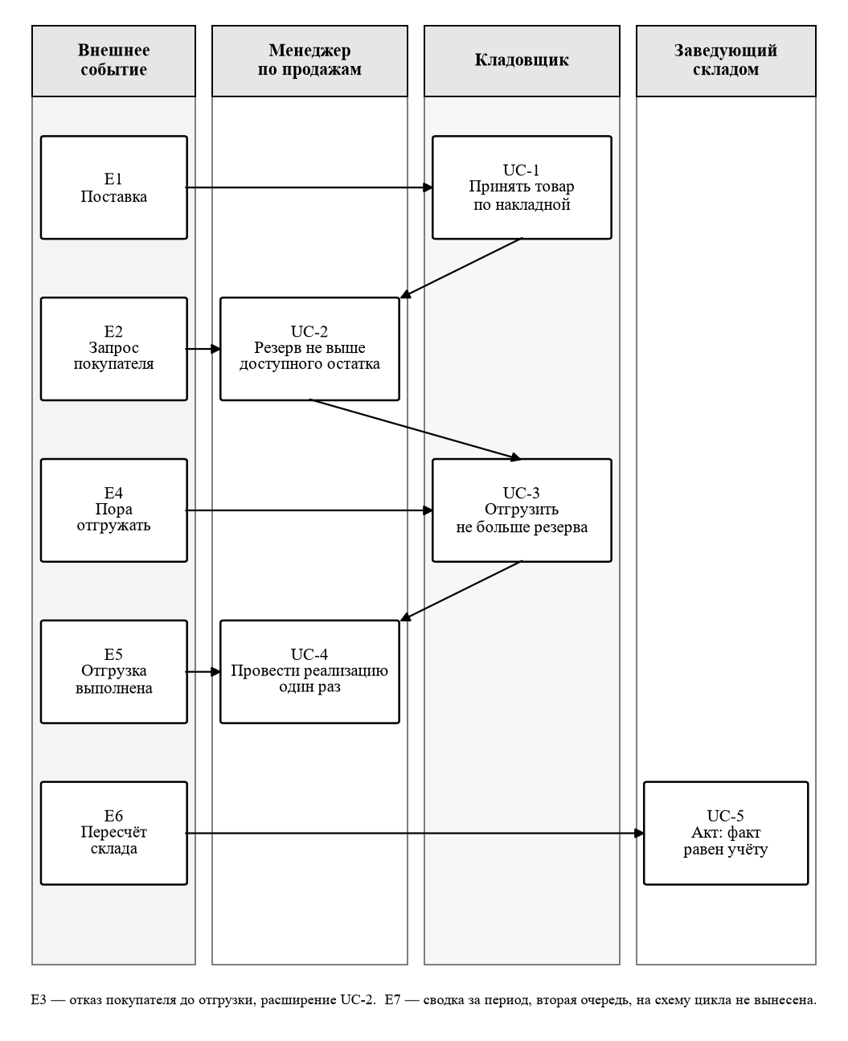
Рисунок 1 — Схема бизнес-процесса учёта реализации товаров со склада

3 Список внешних событий
Внешнее событие — то, что происходит за границей системы и требует отклика. Список в таблице 1 собран по шагам раздела 2. Инициатор события и основное действующее лицо варианта могут не совпадать: покупатель просит товар, а заказ в системе создаёт менеджер.
Таблица 1 — Внешние события
Код | Событие | Инициатор | Отклик | Вариант
E1 | Поступила партия от поставщика | Поставщик, фиксирует кладовщик | Документ прихода, рост остатка | UC-1
E2 | Покупатель запросил товар | Покупатель через менеджера | Заказ и резерв не выше доступного | UC-2
E3 | Покупатель отказался до отгрузки | Покупатель через менеджера | Снятие резерва | расширение UC-2
E4 | Наступила отгрузка заказа | Кладовщик | Списание в пределах резерва | UC-3
E5 | Отгрузка выполнена | Менеджер по продажам | Один документ реализации и накладная | UC-4
E6 | При пересчёте найдено расхождение | Заведующий складом | Корректировка по акту | UC-5
E7 | Нужна сводка продаж за период | Руководитель, конец периода | Сводка по проведённым реализациям | FEAT10, вторая очередь
Событие E7 видно из потребности руководителя в сводке, но функция отнесена ко второй очереди документа о концепции и границах. Отдельный вариант для неё в этой работе не специфицируется. Операционный цикл, который меняет остаток, закрывают E1–E6.

4 Действующие лица и варианты использования
4.1 Вывод из процесса и событий
Действующее лицо — роль, которая работает с системой, чтобы получить результат шага. Поставщик и покупатель запускают E1, E2 и E3, но документы вводят другие роли, поэтому поставщик и покупатель действующими лицами системы не являются. Сопоставление шагов и событий приведено в таблице 2.
Таблица 2 — Вывод действующих лиц и вариантов использования
Источник | Что видно | Действующее лицо | Вариант
Шаг приёмки, E1 | Приход по накладной увеличивает остаток | Кладовщик | UC-1
Шаг заказа, E2 | Резерв не выше доступного остатка | Менеджер по продажам | UC-2
E3 | Отказ до отгрузки снимает резерв | Менеджер по продажам | расширение UC-2
Шаг отгрузки, E4 | Отпуск не больше резерва | Кладовщик | UC-3
Шаг реализации, E5 | Один документ продажи и накладная | Менеджер по продажам | UC-4
Участник E5 | Сверка накладной, свой вариант не начинает | Бухгалтер | участник UC-4
Шаг пересчёта, E6 | Акт выравнивает учёт и факт | Заведующий складом | UC-5
E7 | Сводка за период, FEAT10 | Руководитель | вторая очередь
Администратор из документа о концепции и границах ведёт учётные записи и справочники. В этом процессе он появляется только в расширении UC-1, если карточки номенклатуры ещё нет. Отдельный вариант ведения справочника из цикла продажи не выводится. UC-1–UC-4 закрывают первую очередь (приход, резерв, отгрузка, реализация, печать накладной). UC-5 соответствует FEAT11 второй очереди, но лицо и вариант уже видны из сверки остатков, поэтому спецификация составлена.
4.2 Диаграмма вариантов использования
На рисунке 2 сплошная линия связывает вариант с основным действующим лицом. Пунктир к UC-4 показывает бухгалтера как участника: он получает накладную и не начинает вариант. Покупатель, поставщик и руководитель на диаграмму не вынесены: первые двое не входят в систему, сводка руководителя отложена вместе с E7.
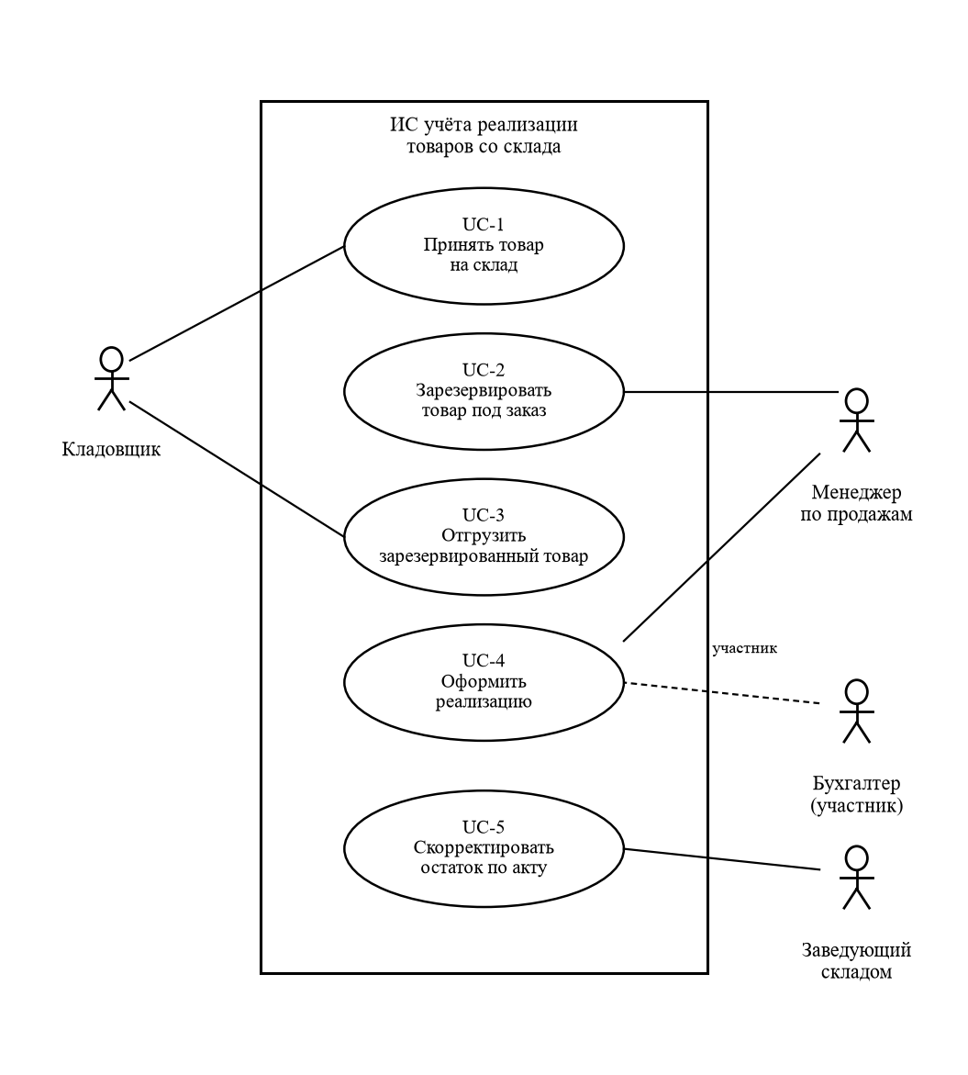
Рисунок 2 — Диаграмма вариантов использования

5 Эскизные спецификации
Ниже пять кратких спецификаций. В них сохранены правила склада: один склад, доступный остаток равен учётному минус резерв, отгрузка не превышает резерв, реализация одних и тех же строк проводится один раз, цена берётся из прайса.
5.1 Принять товар на склад
Таблица 3 — Эскизная спецификация UC-1
Поле | Содержание
Идентификатор | UC-1
Имя | Принять товар на склад
Основное действующее лицо | Кладовщик
Участники | Нет. Поставщик инициирует поставку и в систему не входит.
Предусловия | Кладовщик работает от своего имени. Карточки номенклатуры партии уже есть в справочнике. Этот номер входящей накладной ещё не проведён.
Постусловия | Проведён документ прихода. Учётный остаток по строкам увеличен на принятое количество. Доступный остаток пересчитан как учётный минус уже стоящий резерв.
Основной сценарий | 1. Кладовщик создаёт документ прихода.  2. Указывает поставщика и номер входящей накладной.  3. Добавляет строки: номенклатура, количество, цена закупки.  4. Система показывает, на сколько вырастет остаток по каждой строке.  5. Кладовщик проводит документ.  6. Система записывает приход и увеличивает учётный и доступный остаток.
Расширения | 3a. Карточки номенклатуры нет. Система не принимает строку произвольным текстом. Приход этой позиции останавливается, пока карточку не заведут в справочнике.  5a. Количество в строке нулевое или меньше нуля. Система не проводит строку.  5b. Такой номер входящей накладной уже проведён. Система предупреждает о повторе и не создаёт второй приход с тем же номером.
5.2 Зарезервировать товар под заказ
Таблица 4 — Эскизная спецификация UC-2
Поле | Содержание
Идентификатор | UC-2
Имя | Зарезервировать товар под заказ
Основное действующее лицо | Менеджер по продажам
Участники | Нет. Покупатель передаёт запрос менеджеру и в систему не входит.
Предусловия | Менеджер работает от своего имени. Покупатель есть в справочнике покупателей. По складу ведётся один остаток.
Постусловия | Сохранён заказ покупателя. По закрытым строкам резерв увеличен, доступный остаток уменьшен. Количество резерва ни по одной строке не превышает доступный остаток на момент проведения.
Основной сценарий | 1. Менеджер создаёт заказ и выбирает покупателя.  2. Добавляет строки: номенклатура и запрашиваемое количество.  3. Система по каждой строке показывает учётный остаток, уже зарезервированное другими заказами и доступное количество.  4. Менеджер подтверждает резерв.  5. Система резервирует доступное количество и сохраняет заказ.
Расширения | 3a. Доступно меньше, чем просит покупатель. Система не ставит резерв сверх доступного. Менеджер либо резервирует доступную часть и оставляет остаток строки без обещания, либо удаляет строку.  4a. Пока заказ заполняли, другой заказ уже забрал остаток. Система заново считает доступное количество и не проводит строку, по которой доступного не осталось.  5a. Покупатель отказывается до отгрузки. Менеджер отменяет заказ, система снимает резерв и возвращает количество в доступный остаток.
5.3 Отгрузить зарезервированный товар
Таблица 5 — Эскизная спецификация UC-3
Поле | Содержание
Идентификатор | UC-3
Имя | Отгрузить зарезервированный товар
Основное действующее лицо | Кладовщик
Участники | Менеджер по продажам: заказ и резерв уже проведены им до отгрузки.
Предусловия | Есть заказ с ненулевым резервом. Кладовщик работает от своего имени. Отгрузка идёт с того же единственного склада.
Постусловия | Зафиксирована отгрузка. По отпущенным строкам учётный остаток уменьшен и резерв снят. Без проведённой отгрузки остаток не меняется.
Основной сценарий | 1. Кладовщик открывает заказ, переданный в отгрузку.  2. Система показывает строки и зарезервированное количество.  3. Кладовщик подтверждает отпуск всего зарезервированного количества.  4. Кладовщик проводит отгрузку.  5. Система уменьшает учётный остаток на это количество и снимает резерв строк.
Расширения | 1a. Резерв уже снят или заказа нет. Отгрузка не начинается.  3a. Отпущено меньше резерва. Система списывает фактическое количество, снимает весь резерв строки и возвращает недоотгруженное в доступный остаток.  3b. Кладовщик указывает количество больше резерва. Система не проводит строку.
5.4 Оформить реализацию
Таблица 6 — Эскизная спецификация UC-4
Поле | Содержание
Идентификатор | UC-4
Имя | Оформить реализацию
Основное действующее лицо | Менеджер по продажам
Участники | Бухгалтер печатает или получает накладную и сверяет её с отгрузкой. Кладовщик к этому моменту уже провёл отгрузку.
Предусловия | По заказу проведена отгрузка. По этим строкам реализация ещё не проведена. Цена строки берётся из прайса организации.
Постусловия | Существует один проведённый документ реализации на отгруженные строки. Накладная доступна для печати. Повторное проведение тех же строк система отклоняет.
Основной сценарий | 1. Менеджер открывает отгруженный заказ.  2. Система подставляет отгруженное количество и цену из прайса, считает сумму.  3. Менеджер проверяет строки и проводит реализацию.  4. Система записывает документ и помечает строки как уже реализованные.  5. Менеджер печатает накладную. Бухгалтер сверяет её с отгрузкой.
Расширения | 2a. В прайсе нет цены позиции. Строка не проводится, менеджер не вписывает цену произвольным числом.  3a. Отгрузка после открытия заказа изменилась. Система не проводит реализацию по устаревшим строкам и показывает актуальную отгрузку.  4a. Те же строки проводят второй раз. Система отклоняет документ.
5.5 Скорректировать остаток по акту
Таблица 7 — Эскизная спецификация UC-5
Поле | Содержание
Идентификатор | UC-5
Имя | Скорректировать остаток по акту
Основное действующее лицо | Заведующий складом
Участники | Нет.
Предусловия | Назначен пересчёт. На время среза по пересчитываемым позициям не проводят новые приходы и отгрузки либо зафиксирована дата среза. Заведующий работает от своего имени.
Постусловия | По проведённым строкам акта учётный остаток равен фактическому. Разница записана документом корректировки. Доступный остаток пересчитан с учётом резервов, которые остаются в силе.
Основной сценарий | 1. Заведующий создаёт акт и указывает дату пересчёта.  2. Вносит фактическое количество по позициям.  3. Система показывает учётный остаток, резерв и расхождение.  4. Заведующий проводит акт.  5. Система записывает корректировку и ставит учётный остаток равным факту.
Расширения | 3a. Факт меньше действующего резерва. Система показывает, что резерв нечем покрыть, и не уменьшает остаток молча. Заведующий сначала добивается снятия лишнего резерва либо подтверждает, что резерв надо сократить до факта.  4a. После даты среза по позиции уже проведён приход или отгрузка. Система не проводит акт по старым цифрам.

ЗАКЛЮЧЕНИЕ
По схеме процесса и по списку внешних событий E1–E7 для учёта реализации товаров со склада выделены действующие лица: кладовщик, менеджер по продажам, заведующий складом и бухгалтер как участник оформления реализации. Поставщик и покупатель остаются вне системы. Составлены эскизные спецификации UC-1 «Принять товар на склад», UC-2 «Зарезервировать товар под заказ», UC-3 «Отгрузить зарезервированный товар», UC-4 «Оформить реализацию» и UC-5 «Скорректировать остаток по акту». Сводка за период (E7, FEAT10) отмечена как событие второй очереди и отдельно не специфицирована.

